|  |
| --- |
|  |
| **Definição de**  **Requisitos** |

|  |  |
| --- | --- |
| **EFT- Especificação Técnica/Funcional** | |
| **Cliente:** | **Salus** |
| **Projeto:** | **Processo Orçamento de Produtos Existente** |
| **Gerente de Projeto:** | **Vagner Goulart** |
| **Analista:** | **Thiago de Oliveira Correa** |
| **Data:** | **13/19/2022** |
| **Versão:** | **1.0** |
| **Patrocinador:** |  |
| **Usuário Chave:** |  |

|  |
| --- |
| **Objetivo** |

Esse documento tem como objetivo descrever como será a entradas de dados para iniciar o processo de Orçamento de Produto Existente.

|  |
| --- |
| **Premissas** |

Todas as regras de negócio estarão no Protheus.

|  |
| --- |
| **Restrições do Projeto** |

Não se aplica

|  |
| --- |
| **Metodologia** |

**Metodologia de Implantação**

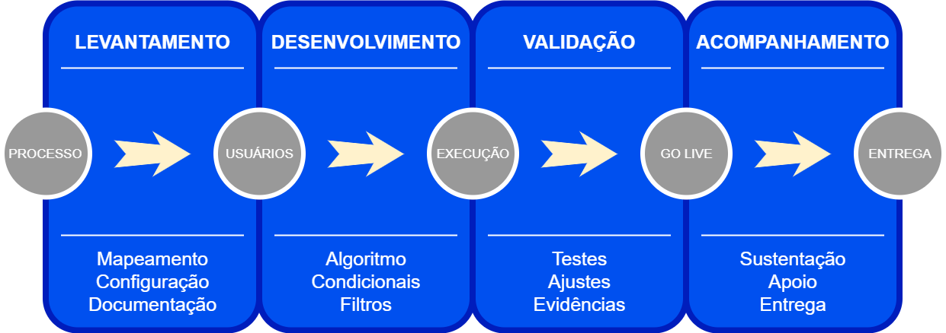

|  |
| --- |
| **Início do Processo** |

O vendedor recebera a solicitação de cotação através do e-mail ou por outro meio de comunicação e iniciara o processo de cotação no Fluig.

Para iniciar o processo de cotação no Fluig, o vendedor precisara preencher o formulário com os seguintes dados.

|  |
| --- |
| **Cabeçalho** |

|  |  |  |  |
| --- | --- | --- | --- |
| Campo | Tipo do campo | Zoom | Regra |
| Usuário Logado | TEXTO | Não `` | Carrega o usuário que está logado no sistema. |
| Data e hora | DATE | Não | Data e hora que a solicitação foi aberta |
| Cliente | SELECT | Não | Opções do campo  -Cliente Cadastrado  -Prospect |
|  | | | |
| **Campos do cliente já cadastrado** | | | |
| Razão Social | TEXTO | Zoom | Carrega todos os clientes que estão cadastrados |
| Código | TEXTO | Retorno do Zoom |  |
| Endereço | TEXTO | Retorno do Zoom |  |
| CNPJ | TEXTO | Retorno do Zoom |  |
| Estado | TEXTO | Retorno do Zoom |  |
| Município | TEXTO | Retorno do Zoom |  |
| Loja | TEXTO | Retorno do Zoom |  |
| Segmento | TEXTO | Retorno do Zoom |  |
| Representante | TEXTO | Zoom |  |
|  | | | |
| **Campos do cliente nao cadastrado** | | | |
| Endereço | TEXTO |  |  |
| CNPJ | TEXTO |  |  |
| Estado | TEXTO | Zoom |  |
| Município | TEXTO | Zoom |  |
| Segmento | TEXTO |  |  |
| Representante | TEXTO | Zoom |  |
|  | | | |
| Moeda | TEXTO | Zoom |  |

|  |  |  |  |
| --- | --- | --- | --- |
| Tipo de frete | SELECT |  | Opções do campo  1- FOB – Não tem custo de Frete  2- SIF – Calculado de acordo com o volume e endereço  3- FOB – Redes pacho |
| Valor do Frete |  | Consulta | Retorna o valor do frete do Protheus passando alguns parâmetros |
| Entrega em unidade diferente | SELECT |  | Opções do campo  1-Sim  2-Nao |
| Estado |  | Zoom | Habilita se Entrega de unidade diferente for Sim e se for prospect |
| Município |  | Zoom | Habilita se Entrega de unidade diferente for Sim e se for prospect |
| Código de Entrega |  | Zoom | Se for um cliente carrega os endereços de entrega cadastrados |
| Nome da pessoa que recebera a carta | TEXTO |  |  |
| Contação especial | SELECT |  | Opções  1-Sim  2-Não  Se cotação especial for Sim  Habilitar |
| Mês inicial | DATA |  | Contação especial |
| Mês Final | DATA |  | Contação especial |
| Volume Total | Numérico |  |  |
| Obs | TEXTO |  |  |
| Data desejada do cliente pelo retorno | DATA |  |  |
|  | | | |

|  |  |  |  |
| --- | --- | --- | --- |
| Tabela de produto | | | |
| Código do produto | TEXTO | Zoom | Carrega os produtos conforme regra a definir |
| Descrição | TEXTO |  | Retorno do Zoom |
| Comissão |  |  |  |
| Sacarias |  |  | Retorno do Zoom |
| Peso líquido do produto |  |  | Retorno do Zoom |
| ICMS |  |  | Validar com o Dev Protheus |
| PIS |  |  | Validar com o Dev Protheus |
| Cofins |  |  | Validar com o Dev Protheus |

**Primeira parte do processo**

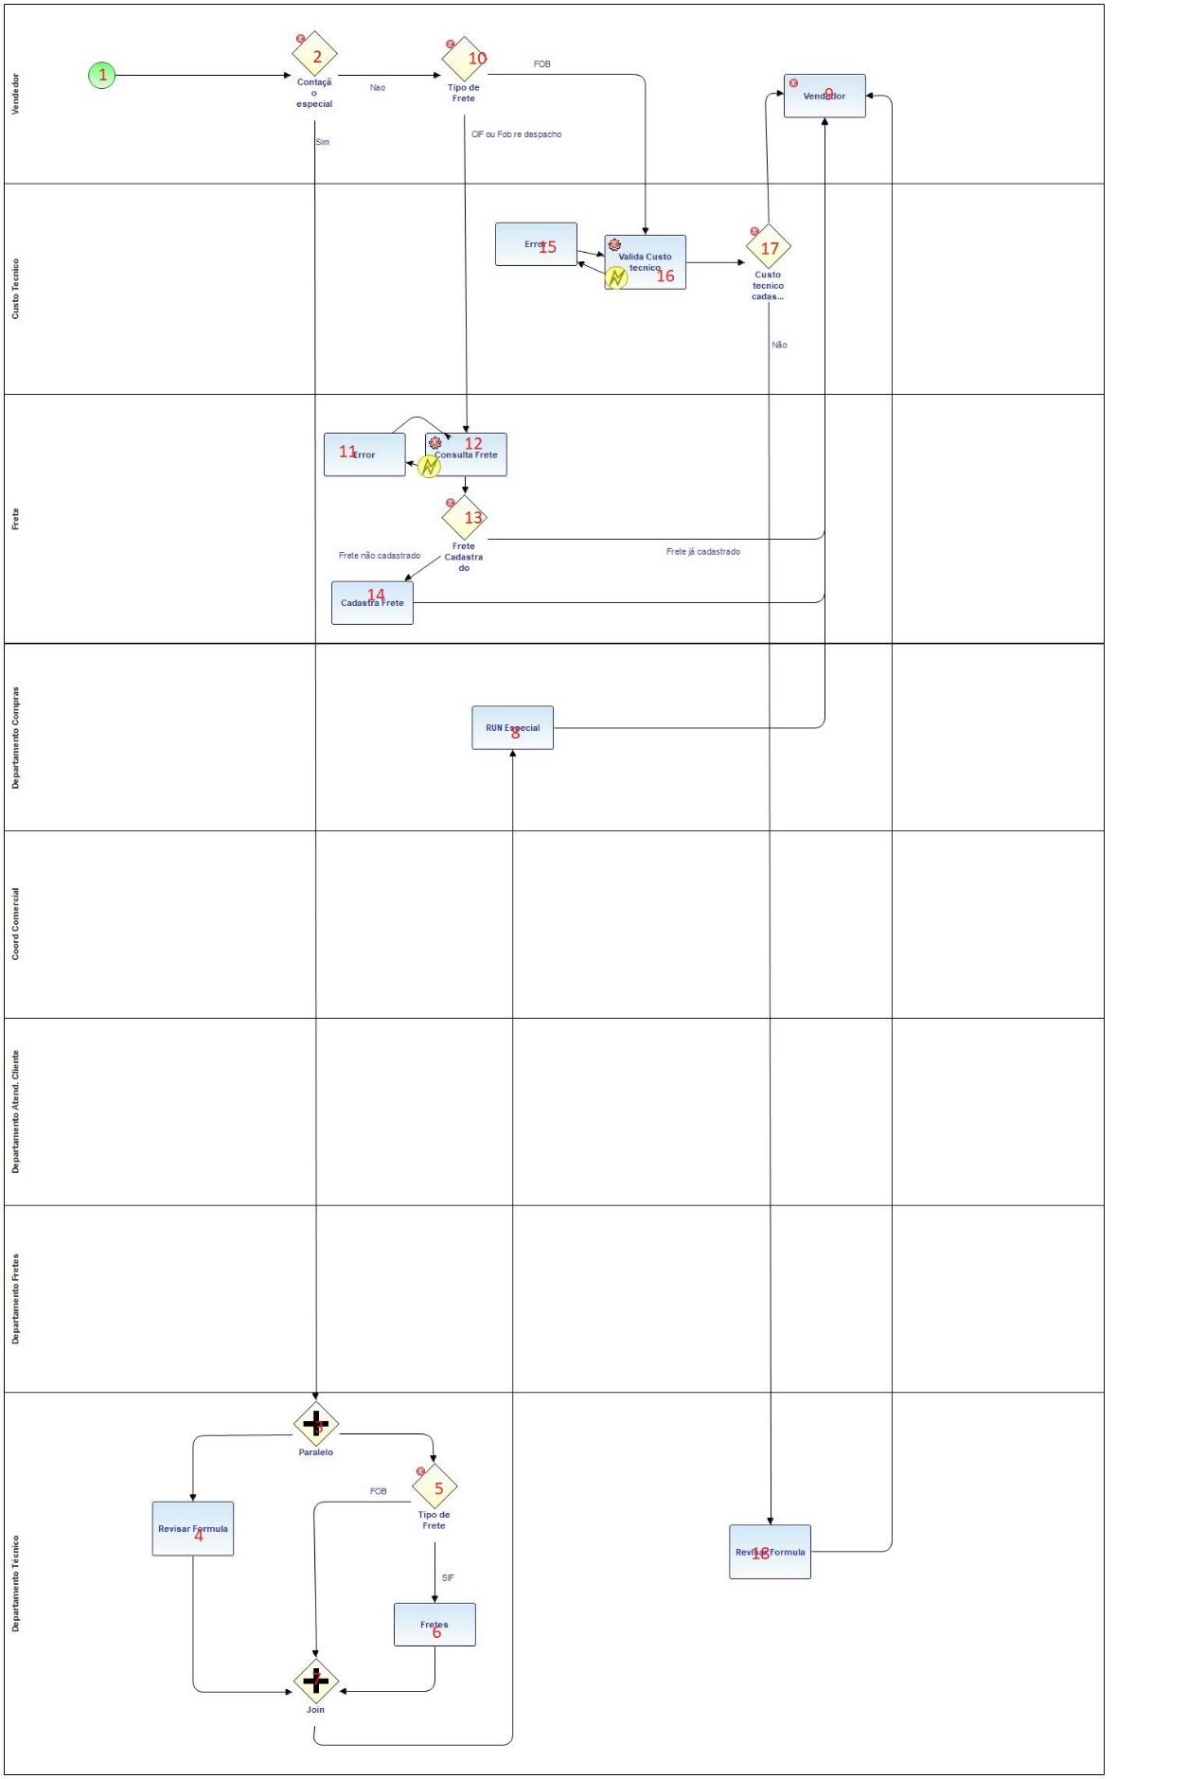

|  |  |
| --- | --- |
| **Atividade** | **Descrição** |
| **1** | Preenchimento do formulário Inicial:  O vendedor deverá informar se é cliente ou um prospect.   1. Cliente, deverá ser carregados todos os clientes que estão cadastrado no Protheus 2. Prospect, deverá ser carregado todos os prospect que estão cadastrado no Protheus   O vendedor deverá informar os produtos para cotação   1. Se for um cliente será carregados todos os produtos já comprados pelo cliente “Porém estou aguardando uma definição do cliente do que de fato será carregado” 2. Se for um prospect será carregados todos os produtos cliente “Porém estou aguardando uma definição do cliente do que de fato será carregado” 3. Caso não exista um prospect cadastrado o vendedor deverá fazer o cadastro do mesmo no processo já existente desenvolvido pelo Salus.   O vendedor deverá preencher os demais campos que estão descrito acima. |
| **2** | Cotação especial:  Essa atividade irá verificar se o campo cotação especial está marcado como sim e enviara para departamento técnico e frete em uma atividade paralela. |
| **3** | Atividade paralela para departamento técnico e frete |
| **4** | Revisar fórmula:  O departamento técnico irá fazer a revisão da fórmula para atender a cotação especial |
| **5** | Tipo de Frete:  Se o frete estiver marcado como FOB não passa para o frete se for CIF passa para frete |
| **6** | Frete:  Ajusta valor do frete da cotação especial |
| **7** | Saída da atividade paralela |
| **8** | Departamento de compras:  É executado um RUN especial para os produtos |
| **9** | Devolve para o vendedor a solicitação |
| **10** | Verifica o Frete:  Se o frete for FOB não consulta o frete  Se o frete for CIF ou FOB redes pacho será enviado para consulta de frete |
| **11** | Caso aconteça algum erro na consulta a atividade é enviada para TI |
| **12** | Consulta de Frete:  Executa uma atividade automática que faz uma consulta no Protheus verificando se existe o frete cadastrado.  Se o frete estiver cadastrado é carregado no formulário, caso não esteja é enviado para atividade cadastro de frete. |
| **13** | Verifica se a atividade será enviada para cadastro de frete |
| **14** | Cadastro de frete:  Será feito o cadastro do frete dentro do Protheus. |
| **15** | Caso aconteça algum erro na consulta a atividade é enviada para TI |
| **16** | Valida Custo técnico:  Executa uma atividade automática que irá buscar os custos técnico de cada produto.  Caso não encontre o custo técnico de um produto é enviado para o departamento técnico revisar a fórmula. |
| **17** | Valida se existe algum produto sem custo técnico |
| **18** | Departamento técnico.  Revisa a fórmula e adiciona o custo técnico |

|  |
| --- |
| **Restrições** |

Não se aplica

|  |
| --- |
| **Pontos de Atenção** |

Não estamos tratando processo de cancelamento da cotação, o processo de cancelamento é padrão do fluig.

Fluxo com condições especial são para todos os itens do orçamento, não tem a possibilidade de ser para um item específico.

O frete está sendo calculado no total da cotação e não por item.

|  |
| --- |
| **Aceite** |

Considero que todos os pontos levantados estão de acordo.

|  |  |  |  |  |
| --- | --- | --- | --- | --- |
| **Responsável** | **Cargo no Projeto** | **Empresa** | **Assinatura** | **Data** |
|  | **Patrocinador** |  |  |  |
|  | **Usuário Chave** |  |  |  |
| **Vagner Goulart** | **Gerente de Projeto** | **Logithink** |  |  |
|  | **TI** |  |  |  |